Marrons Glacés
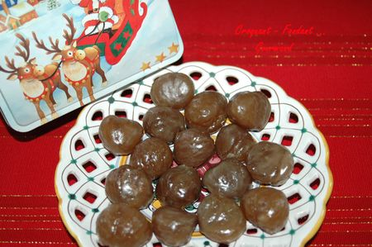
Pour 1 kg de marrons épluchés
- 1 kg de marrons crus épluchés (surgelés pour moi) - 2 litres d'eau minérale
- 1,700 kg de cassonade - 300 g de sucre blanc - 1 gousse de vanille
Enrobage (facultatif) :
- 90 g de sirop (du dernier jour) - 1 càs de rhum - 110 g de sucre glace
- Faire chauffer de l'eau dans une grande casserole jusqu'à ébullition. Y plonger les marrons et les laisser cuire à frémissement pendant 12 minutes. Les égoutter.
- Mettre dans une casserole l'eau minérale et les sucres. Porter à ébullition et laisser cuire une dizaine de minutes.
- Ouvrir la gousse de vanille en 2 et gratter les petits grains. mettre le tout dans la casserole. Laisser bouillir encore 5 minutes, puis plonger les marrons dans le sirop.
- Laisser frémir 1 minute puis laisser reposer pendant 24 heures.
- Le lendemain, Jour 1 : * Égoutter les marrons.
- Chauffer le sirop et laisser bouillir pendant 5 minutes.
- Plonger les marrons dans le sirop, ramener à ébullition et laisser frémir pendant 3 minutes.
- Laisser reposer pendant 24 heures*.
- Jour 2 à 6 : Répéter les opérations de * à *.
- Le dernier jour : Retirer les marrons du sirop et les laisser égoutter pendant 2 heures.
- Maintenant vous avez le choix entre 2 finitions :
- 1/ Vous les disposez sur une grille et vous les laissez sécher dans un endroit sec et frais pendant 24 heures.
- 2/ Vous chauffez le four à 210° (chaleur tournante)
- Vous préparez un nappage en mélangeant le sirop tiédi avec la cuillère de rhum et le sucre glace. Vous posez une grille sur la plaque du four.
- Vous enrobez les marrons de ce nappage et vous les disposez sur la grille.
- Vous "figez" le nappage en mettant au four chaud pendant 1 minute.
- Laisser sécher à l'air pendant 24 heures.

